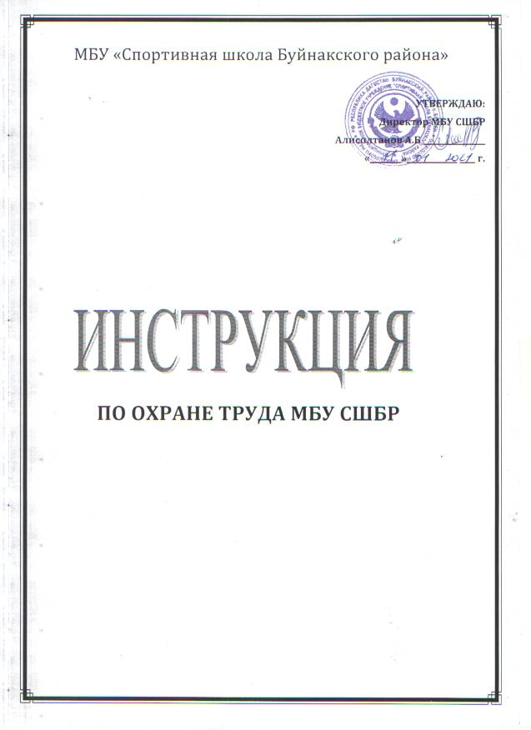

Общая часть.
Цель работы по охране труда — обеспечение безопасности жизни, сохранение здоровья и работоспособности работников учреждения в процессе трудовой деятельности.
Настоящее положение устанавливает:
1 .Основные направления работы по охране и безопасности труда в БДЮСШ
- Распределение обязанностей по обеспечению выполнения работ в области охраны труда на предприятии между руководителями и специалистами.
- Роль и место службы охраны труда (обязанности ответственного по охране труда) БДЮШ
- Направления обеспечения благоприятных условий труда и снижения травматизма:
- обучение и инструктаж по вопросам охраны труда работников БДЮСШ
- контроль и анализ состояния условий труда;
- разработка мероприятий для включения в план мероприятий по охране труда;
- организация обеспечения работников ДЮСШ средствами коллективной и индивидуальной защиты.
- Деятельность совместной комиссии по охране труда.
- Порядок расследования несчастных случаев на производстве.
Настоящее положение вводится как обязательное для исполнения всеми ответственными лицами и специалистами ДЮСШ.

Данное положение разработано в соответствии с законодательными и иными нормативными правовыми документами, определяющими требования охраны и труда.
Основные направления работ по охране труда и распределение обязанностей по их выполнению между ответственными лицами и специалистами ДЮСШ
Общее руководство и контроль за состоянием охраны труда вДЮСШ, контроль за соблюдением законодательных и иных нормативных правовых актов, требований, правил и инструкций в данной области. Контроль за выполнением служебных обязанностей подчиненными осуществляет заместитель директора по хозяйственной части.
Для осуществления организационных, координирующих, методических и контрольных функций на заместителя заведующего по административно-хозяйственным вопросам, на заместителя возлагаются следующие должностные обязанности:
- Осуществление контроля за соблюдением всеми работниками ДЮСШ действующего
законодательства, правил, норм и инструкций по охране и безопасности труда;
- Организацию безопасности и контроль за состоянием рабочих мест, хозяйственного инвентаря;
- Контроль за наличием противопожарного оборудования медицинских средств и средств индивидуальной защиты; наличие наглядной агитации и необходимых инструкций;
- Несут ответственность за проведение безопасной работы с воспитанниками, безопасную организацию занятий, пожарную безопасность и состояние охраны труда.
3. Ответственный за охрану труда и технику безопасности в ДЮСШ заместитель заведующего по хозяйственным вопросам является главным (ведущим) специалистом в области охраны труда в ДЮСШ и основным ответственным исполнителем в части выполнения возложенных на него обязанностей в соответствии с приказом по ДЮСШ.
Инструкции разрабатываются на основе методических рекомендаций по разработке государственных нормативных требований охраны труда,
утвержденных Постановлением Министерства труда и социального развития РФ от 06.04.2001г. №30.
Приказом по ДЮСШ назначаются ответственные за разработку инструкций по охране труда.
Инструкции по периодически подвергаются пересмотру.
Контроль и анализ состояния условий труда в ДЮСШ введена и действует 3-х ступенчатая система контроля.
- I ступень контроля: ежедневно, перед началом своей работы каждый сотрудник осматривает свое рабочее место. Просматривает состояние освещенности, исправность оборудования, отсутствие опасных предметов, наличие средств индивидуальной защиты и т.д. При обнаружении недостатков (не работает вентиляционная система, отсутствуют средства индивидуальной защиты и т.д.) каждый работник должен сообщить ответственному лицу по ОТ и ТБ ДЮСШ (заместителю заведующего по АХР), который фиксирует в журнале все недостатки и срочно устраняет их. В том случае, если нарушения правил техники безопасности не могут быть устранены своими силами и при этом имеется явная опасность для работающих, работник немедленно останавливает работу до устранения неполадков.
- II ступень контроля: вторую ступень контроля ведут заместители заведующей по хозяйственной части. Один раз в две недели (по средам) совместно с уполномоченным по ОТ и ТБ проводят тщательную проверку состояния ОТ и ТБ, культуры производства. Выявленные в ходе проверки недостатки устраняются сразу или записываются в специальные журналы, где устанавливают сроки и лиц, ответственных за их выполнение.
•III ступень контроля: ведет заведующим ДЮСШ. Один раз в три месяца лично проводит проверку состояния ОТ и ТБ. Один раз в по л года проводит проверку выполнения Соглашения по ОТ и ТБ, подводит итоги смотров, выполнение обязательств. Широко освещает ход выполнения.
Разработка мероприятий по охране и улучшению условий труда.
Мероприятия по охране труда разрабатываются на основе:
- Материалов анализа состояния условий труда на рабочих местах;
- Предложений по совершенствованию работ по охране труда.
3. Актов проверок вышестоящих организаций по ОТ и ТБ, актов территориального отдела Управления Роспотребнадзора.
Разработка мероприятий осуществляется под организационным и методическим руководством заведующего ДЮСШ, заместителя директора по АХР, Комитета по охране труда.
Организация обеспечения работников предприятия средствами индивидуальной защиты (СИЗ).
Обеспечение работников СИЗ возложено на администрацию ДЮСШ Определение перечня необходимых средств, выбор моделей, составление заявок и т.д. осуществляется заместителем заведующего по хозяйственной работе.
Контроль за применением СИЗ в процессе производства, возлагается на заместителя заведующей по хозяйственной работе.
Контроль за правильностью применения и состоянием СИЗ возлагается на заместителя заведующей хозяйственной работе.
Организация расследования несчастных случаев на производстве.
Порядок и ход расследования определяется Положением о расследовании и учете несчастных случаев на производстве, утвержденном постановлением Правительства Российской Федерации от 11 марта 1999 г. № 279, ст.227,228,228*,229,229, 230,231.

